Художественные фильмы, снятые в Ростовской области

«Тихий Дон»
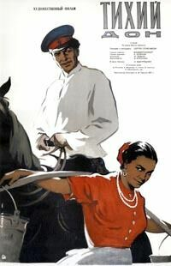
Одной из самых известных картин, снятых в Ростове, является «Тихий Дон». Его экранизация состоялась в 1957 году, сам фильм стал очень популярен.
Он рассказывает о судьбах людей во время Первой мировой войны и Октябрьской революции. Эта картина получила большое количество наград.
Основным местом натурных съемок стал хутор Диченский в Каменском районе Ростовской области. Часть сцен отсняли в Каменске-Шахтинском, в этом районе построили макет Новочеркасского вокзала.

«На семи ветрах»
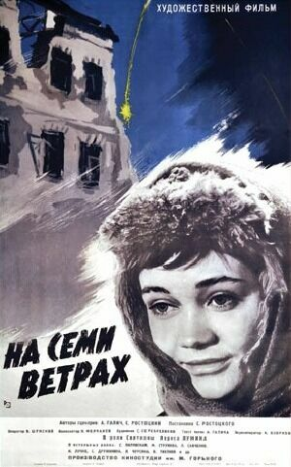
Этот фильм стал классикой жанра о Великой Отечественной войне. Его выпустили в 1962 году, он оказался одним из лидеров проката.
Всего картину посмотрели более 28 миллионов человек. Часть съемок проходила в Ростове-на-Дону.
Декорации сделали на пустыре рядом с улицей Седова. В одном из эпизодов видно улицу Московскую и здание фабрики беловых товаров в переулке Газетном.
Кроме того, в фильме можно заметить левый берег Дона.

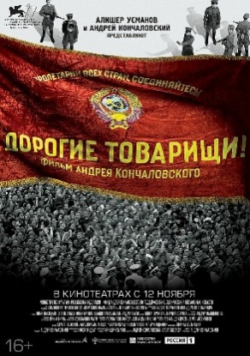
«Дорогие товарищи!»
Сам фильм основан на реальных событиях, а режиссером выступил Андрей Кончаловский. Он рассказал о расстреле демонстрации рабочих в Новочеркасске в 1962 году.
Съемки провели в Ростовской области, а также в павильоне в Лужниках. Премьеру планировали на май 2020, но она была отложена из-за пандемии коронавируса.
Средняя посещаемость фильма составила три зрителя на сеанс.

«Ко мне, Мухтар!»
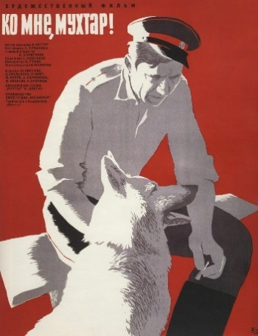
Это очень известный фильм, главную роль в котором исполнил Юрий Никулин. В картине рассказывают о взаимной преданности лейтенанта милиции и овчарки по кличке Мухтар.
Прототипом оказался героический пёс по кличке Султан, ставший участником более пяти тысяч милицейских операций. На его счету задержания более тысячи преступников.
А Никулину для понимания специфики работы милиции приходилось участвовать в мероприятиях правоохранителей. Почти все летние сцены сняли рядом с Ростовом-на-Дону.
Для питомника выбрали Ростовскую школу служебно-розыскного собаководства, в музее которой находится альбом с рабочими фотографиями фильма.

